**营运部发(2021)014号 签发人：李坚**

**关于力度伸灯片和专业指示卡的陈列的通知**

|  |  |  |  |
| --- | --- | --- | --- |
| **物料** | **图片** | **数量** | **备注** |
| **灯片** | **W8EGSRNXN`TS{(TOTFOOJ3N** | 1张 |  |
| **专业知识卡** | **T6XI79Q%EL}SFWF]I~5~CEO 专业卡定** | 23张 | **万艾可、阿斯利康、正大天晴** |
| **疗程用药卡** | IMG_256 | 11张 |  |
| **爱心药箱**  **清单** | {SCEQC%O%I~VL8FSHPLTTTS | 1张 |  |

**一、物料**

**二、陈列图片**

**1.灯片**：

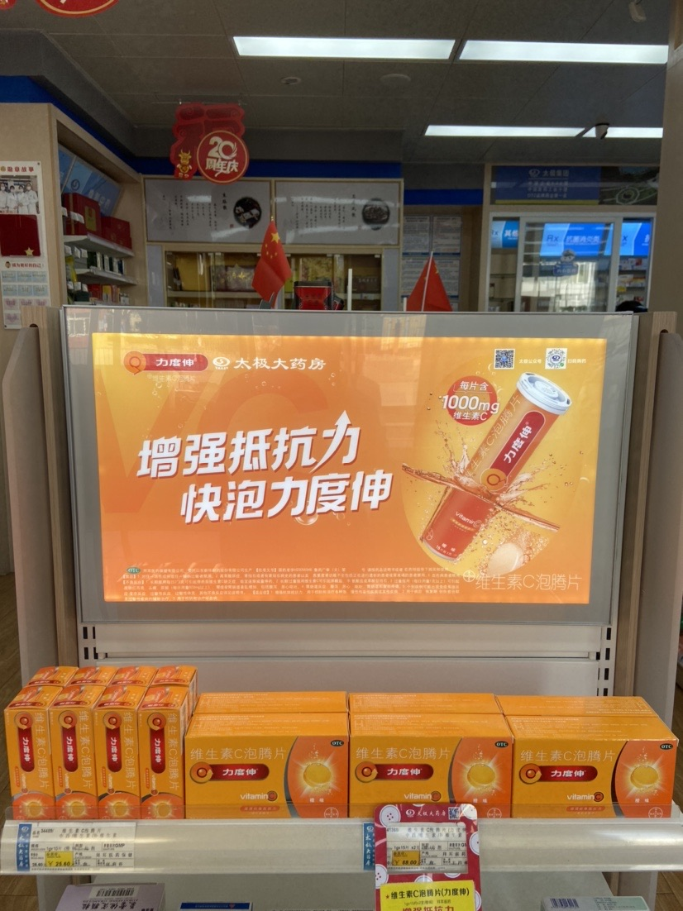

**力度伸灯片**

**优先替换门店的过期灯片（打虫、鼻过敏三部曲、惠氏灯片）**

**剩余层数陈列同类别其他商品**

**2.专业指示卡**

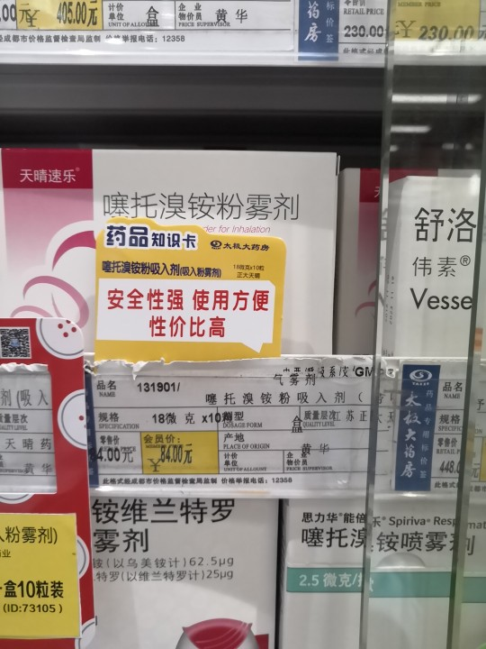 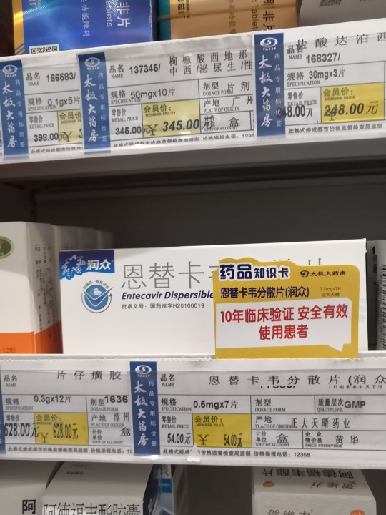

**药品指示卡：陈列在对应商品前。**

**共计23个品种全部对应插上**

1. **疗程用药卡**

新增疗程用药11个，门店按照货品内容陈列展示

**4.爱心药箱品种明细**

**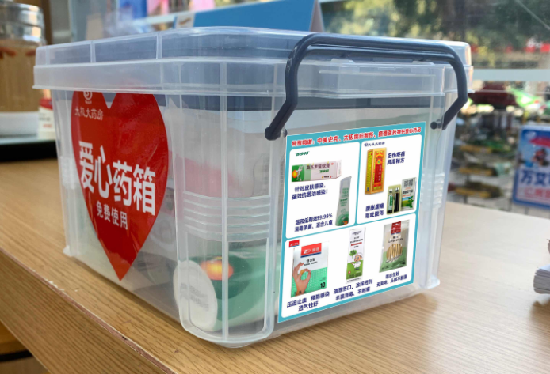**

**爱心药箱明细张贴在药箱侧面，如图。**

**5.支付宝物料陈列**

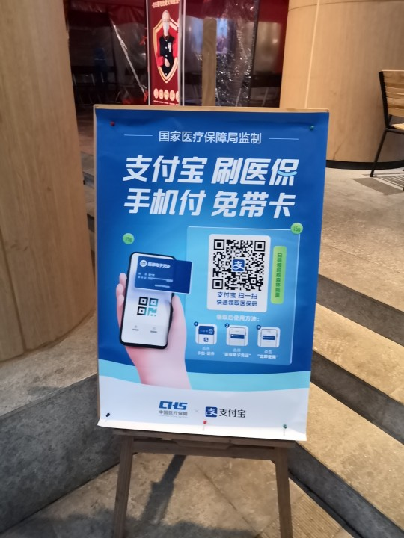

**支付宝医保卡**

**宣传海报陈列在店外软木板上**

**亚克力L型台卡，陈列在收银台处**

**陈列时间为1.12-1.19**

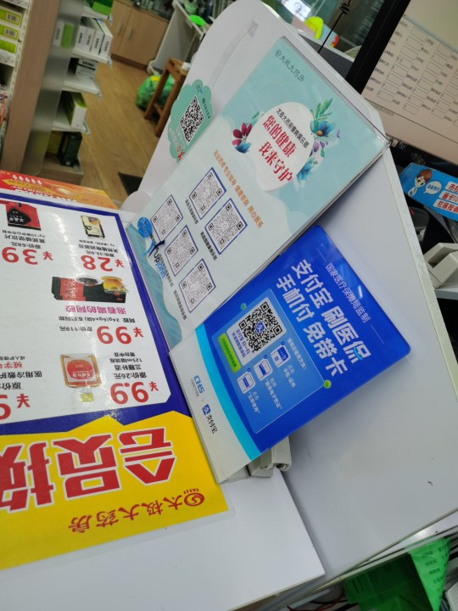

**二、检核：**

**门店：**2021年**1月13日下午21点前**完成陈列，片区长要在1**月13日下午22点前**在药店管家核检，不发、迟发、少发，按20元/店收取成长基金。

**营运部：**于**1月13日下午23点**前在药店管家抽查。发现门店执行不到位，片区主管未检核的，片区主管罚款50元，门店罚款50元.

**复检**：片区主管现场巡店及药店管家检核。

营运部

2021年1月11日

主题词：力度伸灯片和专业指示卡 营运部 2021年1月11日印发

打印：张艳 核对：谭莉杨